醒吾高級中學就學貸款申請辦法
一、申請貸款者應符合下列要件之一：
1.學生本人及法定代理人符合中低收入家庭標準（年收入在114萬元以下者，政府提供全額利息補助）。
2.學生本人及法定代理人符合中低收入家庭標準（年收入在114萬元至120萬元以下者，政府提供半數利息補助）。
3.不符合中低收入家庭標準（年收入在120萬元以上者），而家中有二人以上子女就讀高級中等以上學校者。（利息自行負擔）
★二、學生應辦手續流程：辦理就學貸款者請務必完成下列手續，未完成者視同未註冊。
【銀行部份】：須先上網填寫就學貸款申請書。台灣銀行就學貸款入口網網址：https://sloan.bot.com.tw/sloan/sLoanLogin.do
首次辦理者請先註冊會員（填寫個人資料）學生登入詳細填寫個人資料，資料填畢列印後請備妥相關文件於註冊前至銀行辦理簽約對保手續，對保所需相關費用100元請自行負擔。
由學生與父母（或監護人），務必一同親自到台灣銀行各地分行辦理簽約對保手續；其法定代理人無法親自至銀行辦理對保時，得由學生持附印鑑證明或經公證之委託書至銀行辦理對保。
※【所需文件】：就學貸款申請書/撥款通知書 最近三個月內戶籍謄本（如戶籍不同者，需分別檢附） 印章
國民身份證 註冊繳費三聯單 欲申貸生活費者：請附低收入戶或中低收入戶證明
◎台銀就學貸款新措施－「線上申貸」，可簡化申辦手續，詳情請洽台灣銀行各分行。
【學校部份】：請備妥相關文件，於註冊日9月1日08：00-09：00至綜合一教室辦理就貸手續。
【所需文件】：學校存執聯（已完成台灣銀行手續之證明） 註冊繳費三聯單（不論有無繳費均需繳交）。
申貸金額少於註冊費者，請到校補差額；申貸金額多於註冊費者，學校將於台灣銀行撥款日（約本學期末）退費。
★三、可申請貸款之範圍：
該學期實際繳納之學、雜費 該學期實際繳納之實習費 書籍費（每學期為1000元） 住宿費（本學期為4500元）
學生團體保險費（本學期約為162元） 生活費（「低收入戶」學生，每學期4萬元為上限；「中低收入戶」學生，每學期2萬元為上限）
⬇已享受全部公費、全部學雜費或已獲得政府主辦之其他無息助學貸款者，不可再申請。
⬇享受部分公費、部分減免或已請領教育補助費之學生，可貸給"扣除"公費、部分減免或教育補助費後之差額。
四、申貸金額填寫範例：享受部分公費、部分減免或已請領教育補助費之學生，請務必填入補助費金額，如範例：
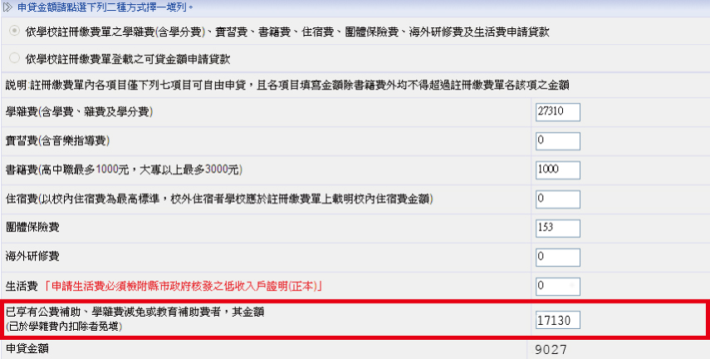
範例：

⬅請務必填上金額

五、線上申貸Q and A：（如有不明瞭之處請洽台灣銀行各分行）
Q1：什麼是就學貸款「線上申貸」?
A：為簡化就學貸款每學期申辦手續，節省同學與家長的等候時間，針對就讀同一學校同一教育階段續借的學生，如申請資料無重大變更，於本行開立存
款帳戶，申請晶片金融卡，即可於「就學貸款入口網」填寫資料送出後，選擇以「線上申貸」方式完成資料檢核，無需到銀行對保，還可享有50元
對保手續費優惠。
Q2：辦理「線上申貸」之條件為何?
A：1.目前為同一學程且同一學校續借(本教育階段已簽署額度借據且完成撥貸乙次以上)。 2.目前就讀學校已加入「線上申貸」專案。
3.本人已在臺銀開立活期性存款戶，並領有該帳戶之晶片金融卡。 4.帳戶餘額足夠扣款(線上申貸手續費每次50元)。
5.學生、關係人(所得查調對象)及保證人之姓名、身分證字號與戶籍地均未變更。 6.本次申請貸款項目不含生活費。
Q3：學生開戶，辦理線上申貸有哪些好處？
A：好處1：手續費半價優惠，每次申貸只要50元。 好處2：申請開戶，免費贈送讀卡機。(數量有限，送完為止)
好處3：可再申請網路銀行轉帳功能，於網路櫃台申請就學貸款減息專案。 (詳台灣銀行「就學貸款1314減息專案」網站)
Q4：線上申貸學生辦理「開戶手續」為何?
A：1.已成年學生年滿20歲：請親自攜帶身分證、健保卡、印章及最低開戶金額1000元。
2.未成年學生(未滿20歲)可依家庭狀況選擇下列任一方式辦理：
由學生親自辦理：本人攜帶國民身分證、健保卡、印章及最低開戶金額1000元，並檢附法定代理人(父母雙方或監護人)國民身分證正本及同意書
(須父母雙方或監護人簽名及蓋章)至就近分行辦理。
由法定代理人(父母)或監護人代辦(學生毋須一同來行)：憑學生之國民身分證、健保卡、印章、及代辦人國民身分證、印章辦理，最低開戶金額
1000元。父母一方代辦者，應持未能來行者之身分證正本、印章及簽名並蓋章之同意書辦理。
父母離婚、一方死亡或雙方皆無法行使監護權，對於未成年人有監護權者應檢具證明文件【如法院判決書、三個月內之戶籍謄本(記事欄須有登載
相關資料)】，並請攜帶自己與學生之身分證、健保卡、印章及最低開戶金額1,000元洽就近分行辦理。
未成年人辦理存款業務同意書下載處(https://www.bot.com.tw/idmexnet/idmidpdoc/)
線上申貸流程圖：
YES
到入口網填申請書
填完申請書，
確認送出
系統檢核判斷是否符合線上申貸要件
NO
列印申請書（共三聯）
到銀行對保
繳交對保後文件給學校，完成註冊
選擇對保方式或暫存
1臨櫃對保
2線上申貸
3存檔
＊選擇存檔後，仍可使用「修改申請書」功能，
進行修改或重新選擇對保方式。
插入學生本人之晶片金融卡，進行線上驗證及繳費(50元)
列印申請書(共二聯)
繳交線上申貸學校聯給學校完成註冊。
END
學務處

